658. Ядерная реакция ¹⁴N (α, р) ³²О вызвана α-частицей, обладавшей кинетической энергией Тα = 4,2 МэВ. Определить тепловой эффект этой реакции, если протон, вылетевший под углом 60° к направлению движения α-частицы, получил кинетическую энергию Т_{p}=2МэВ.

Тα=4,2МэВ  Т_{p}=2МэВ | 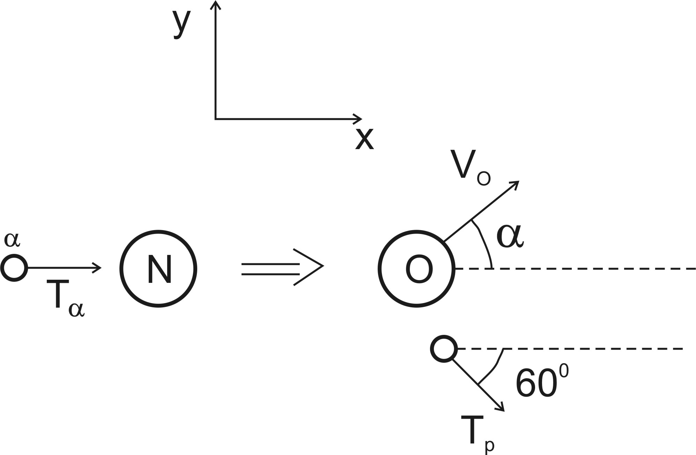  Используем закон сохранения импульса: 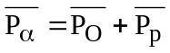 - это вектора. Проектируем вектора на оси x и y:  На ось x: 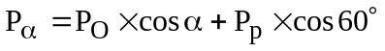,  На ось y: 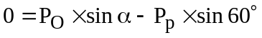. Откуда 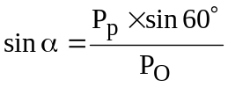.  Тогда 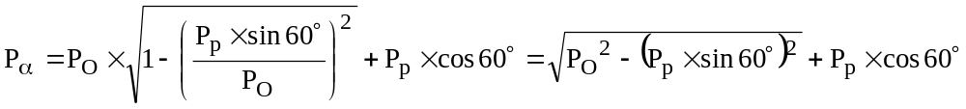.  Поэтому импульс кислорода равен 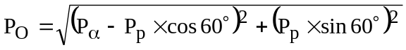.  Так как кинетическая энергия кислорода равна по определению 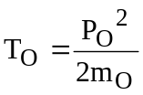, то 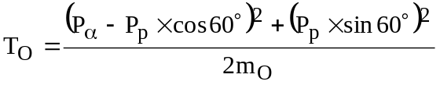. И учитывая, что 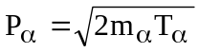 и 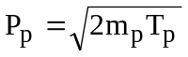 получаем 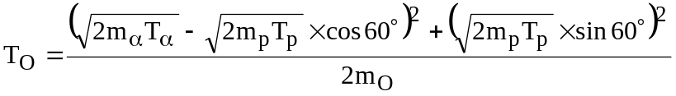.  Из закона сохранения энергии получаем Q+T_{α}=T_{O}+T_{P}, откуда Q =T_{O}+T_{P}–T_{α}.  Тогда 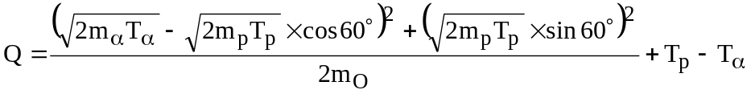.  Упрощаем 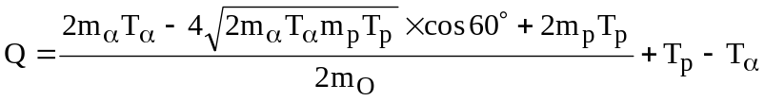. Подставляем числа.  =–1.87МэВ.
Q=?

